環境年表ワークシート ⑥
★物質循環 （高等学校 生物基礎 【生態系とその保全】 より）
図1・図2は、地球表層（生物圏）における炭素（C）、窒素（N）の循環について表しています（環境年表p.404）。四角の中の数値は1750年以前の現存量、また四角の中のかっこ内の数値は1750〜2011年までの人為的な活動による変化量を表し、いずれも単位はそれぞれ炭素、窒素だけにしたときの重さです。矢印の実線は年間の移動量、また矢印の点線は2000〜2009年を平均した人為的な活動による年間の移動量です。
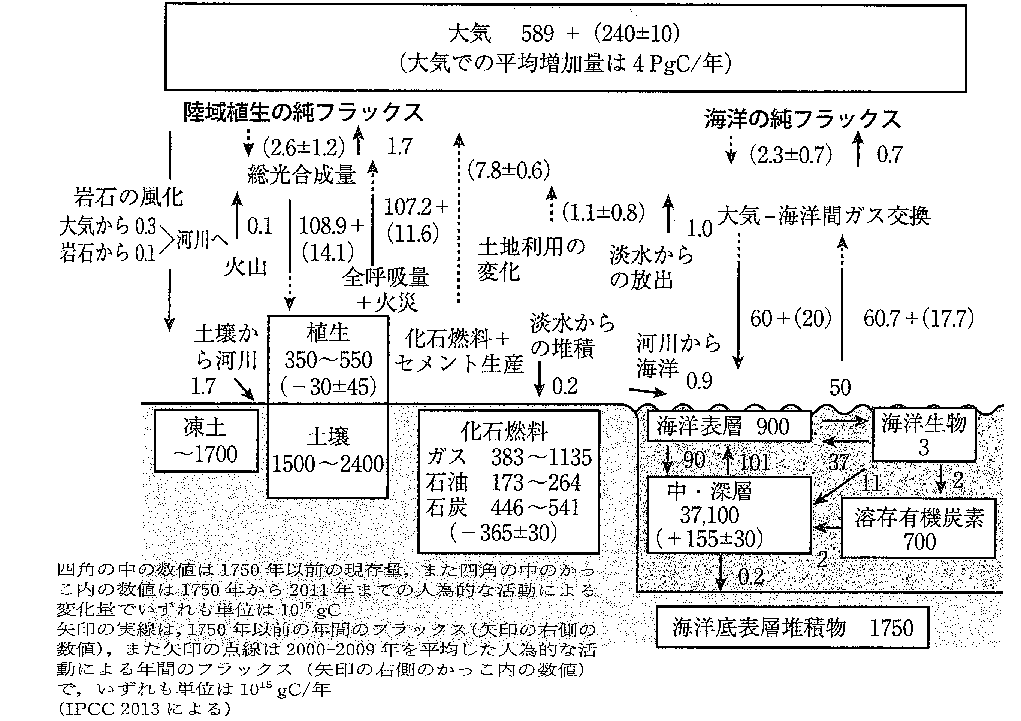

図1 地球表層（生物圏）における炭素の循環

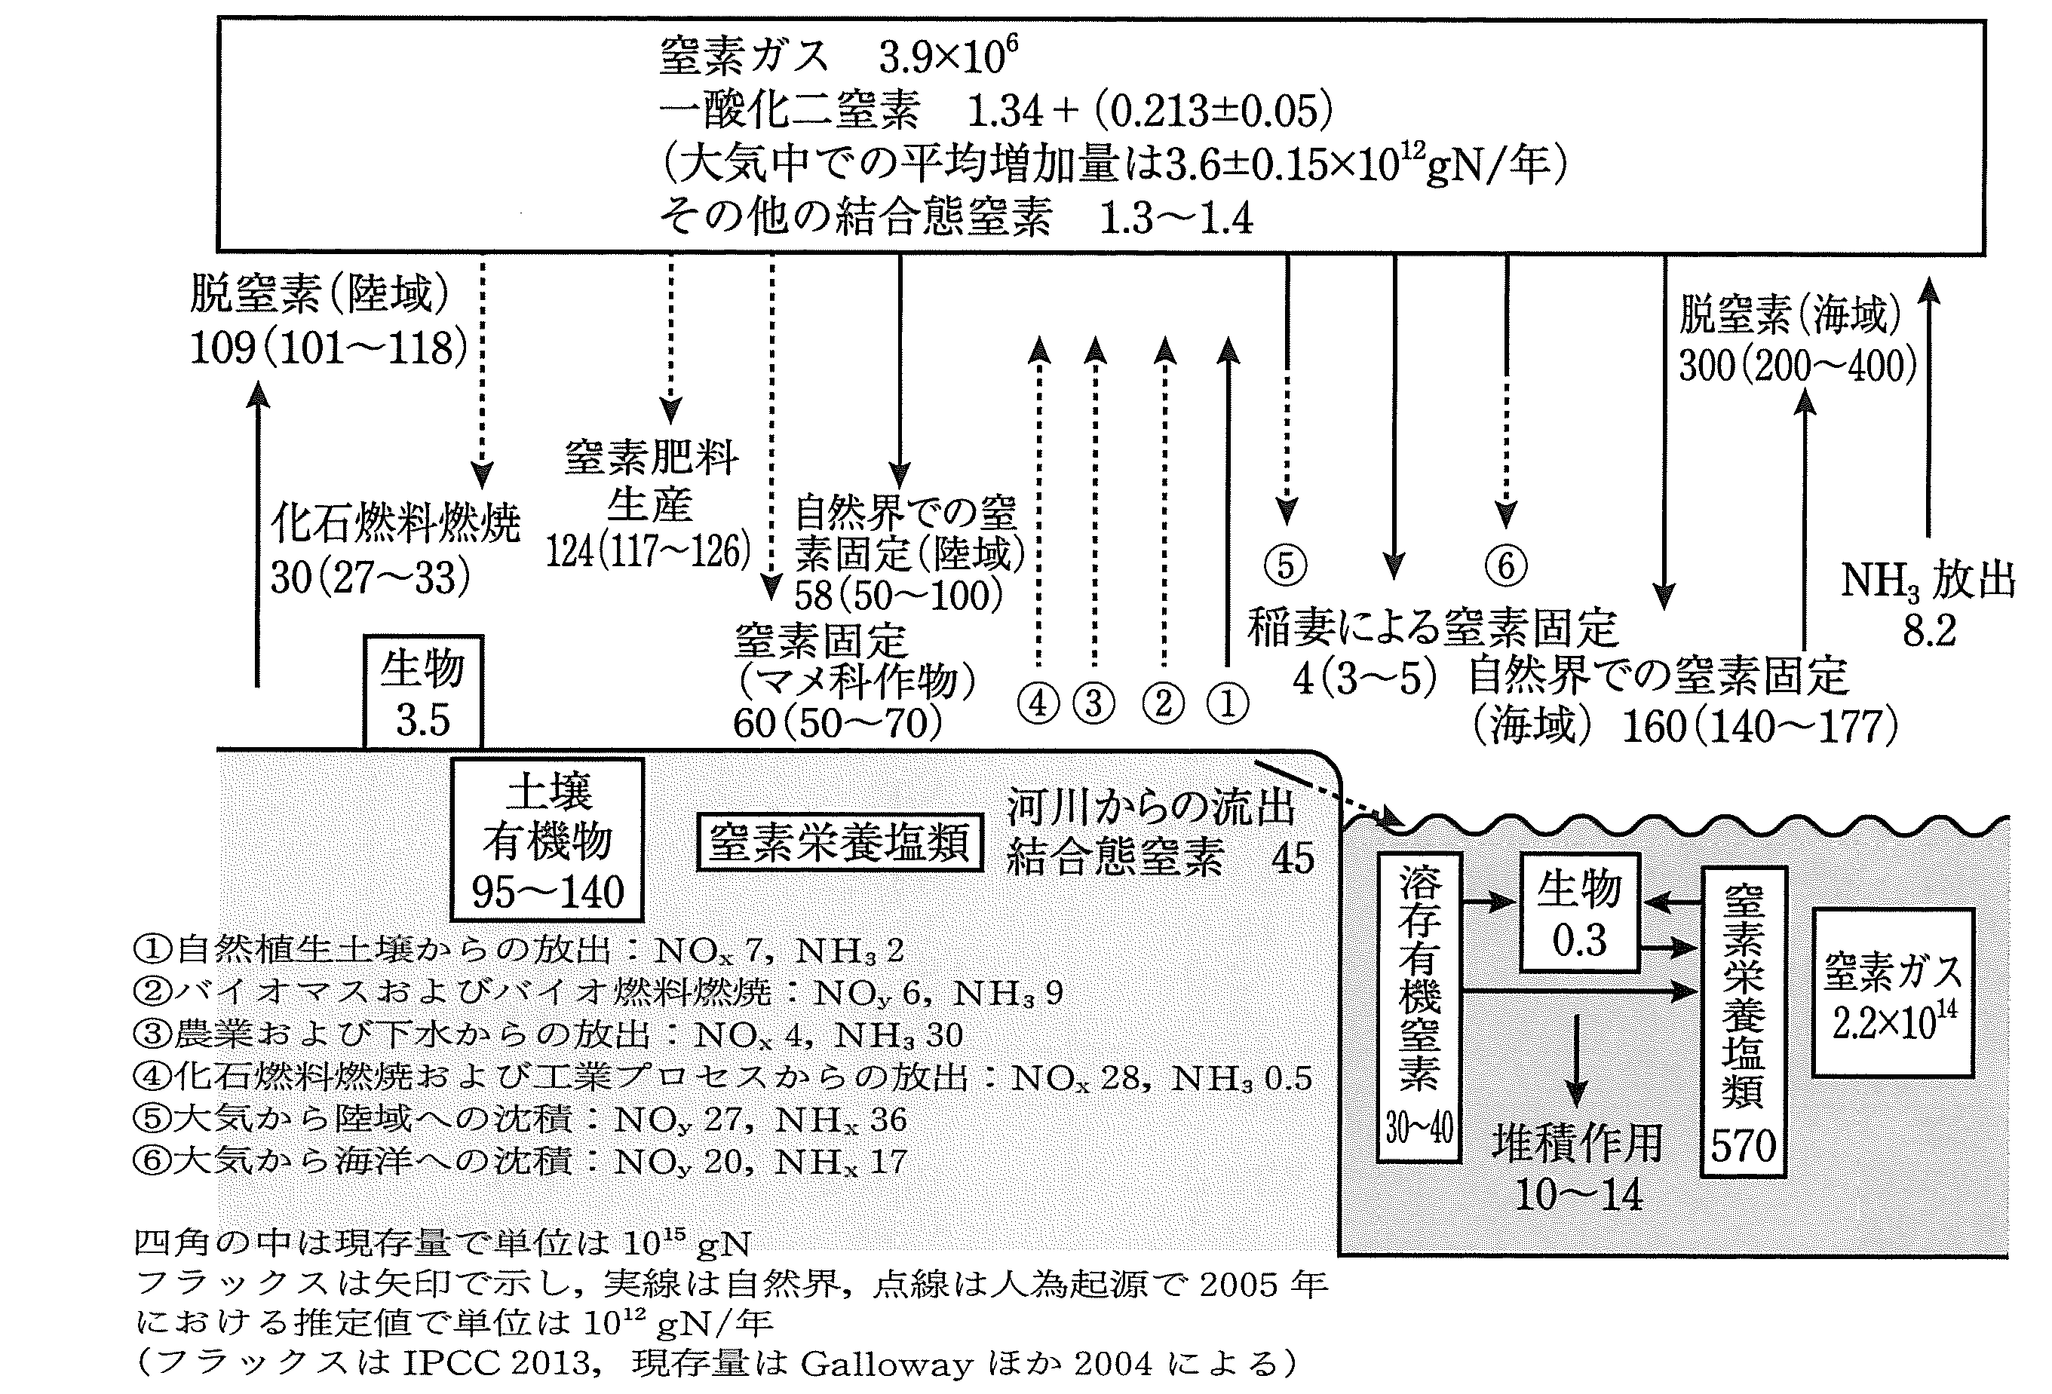

図2 地球表層（生物圏）における窒素の循環

- 炭素の循環において、「総光合成量」と「全呼吸量＋火災」の差し引きはあまり違わないにもかかわらず、大気中の炭素量は年々増加しています。大気中に炭素を放出する人為的影響として何があげられるでしょうか。
- 窒素の循環における自然での変化量は、実線矢印（一部点線を含む）で示されています。①「大気から陸・海に向かう数値の合計」と②「陸・海から大気に向かう数値の合計」では、どちらが大きいか計算してみましょう。ただし（ ）内の数字は無視してよいとします。
①〔 〕gN/年 ②〔 〕gN/年

- 窒素の循環における人為的な活動による変化量は、点線矢印で示されています。③「大気から陸・海に向かう数値の合計」と④「陸・海から大気に向かう数値の合計」では、どちらが大きいか計算してみましょう。ただし（ ）内の数字は無視してよいとします。
③〔 〕gN/年 ④〔 〕gN/年

- 窒素循環に関係する人間活動にはどのようなものがあるでしょうか。

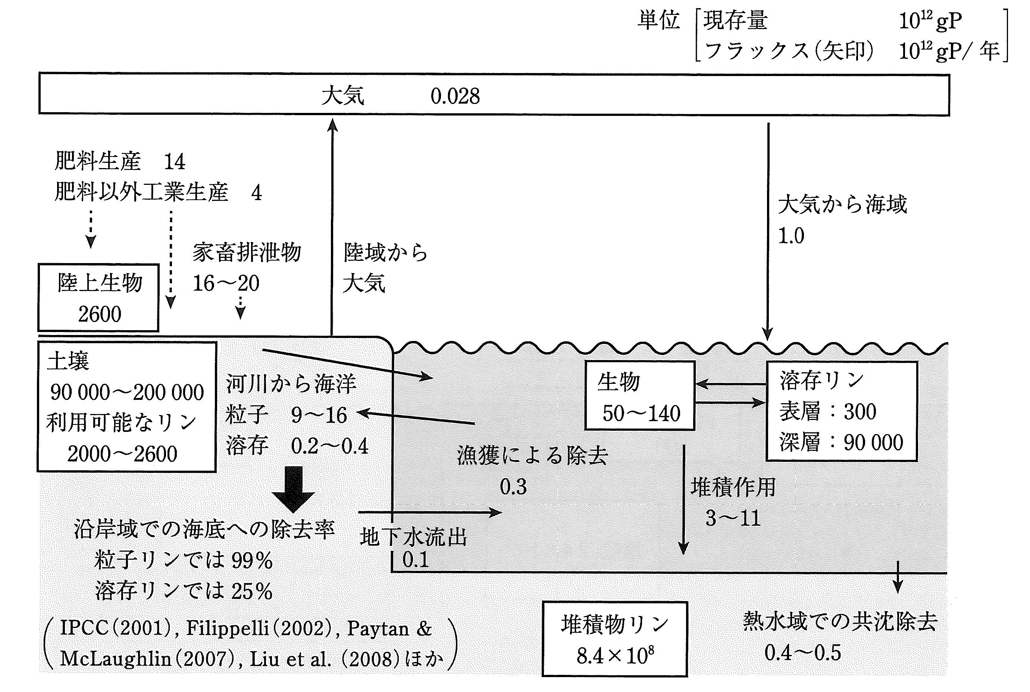
- 図3は、リン（P）の循環について表しています（環境年表p.405）。人間が利用可能なリンは、鉱山から掘り出すリン鉱石のみです。リンの循環は、炭素や窒素の循環とどのような点が大きく異なるでしょうか。実線と点線に着目して考えてみましょう。

図3 地球表層（生物圏）におけるリンの循環
- 炭素、窒素、リンの循環を参考に「持続可能な社会・開発」としていくためには、人間活動をどのように変えていかなければならないでしょうか。

